**Задача. Створити клас, що представляє прямокутник і має методи для знаходження площі, периметру та масштабування.**

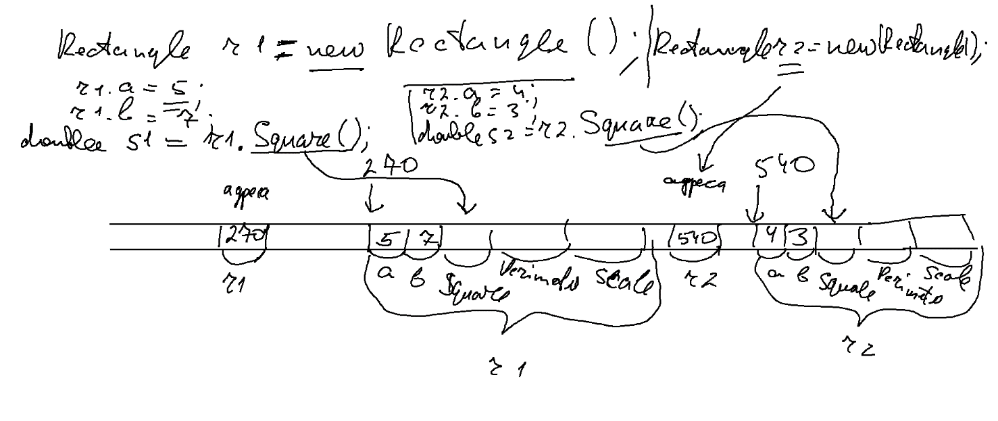

using System;

using System.Collections.Generic;

using System.Linq;

using System.Text;

using System.Threading.Tasks;

namespace ConsoleApplication108

{

class Rectangle

{

//--поля (описують характеристики об"єкта)

public double a, b;

//-- Конструктори

public Rectangle(double newA, double newB)

{

a = newA;

b = newB;

}

//-- методи (фунції, які характеризують функціональні можливості)

public double Square()

{

return a * b;

}

public double Perimeter()

{

return 2 * (a + b);

}

public void Scale(double k)

{

a *= k;

b *= k;

}

}

}

using System;

using System.Collections.Generic;

using System.Linq;

using System.Text;

using System.Threading.Tasks;

namespace ConsoleApplication108

{

class Program

{

static void Main(string[] args)

{

//Rectangle r1 = new Rectangle();

//r1.a = 5;

//r1.b = 7;

Rectangle r1 = new Rectangle(5, 7);

double s1 = r1.Square();

Console.WriteLine("s1={0}",s1);

double p1 = r1.Perimeter();

Console.WriteLine("p1={0}", p1);

Console.ReadLine();

}

}

}

Задача 2. Створити клас «Покемон» (позиція, кількість патронів, кількість здоров’я). За один крок кожен з покемонів стріляє по базі (якщо є патрони) і переміщається випадковим чином у нову позицію. База у відповідь стріляє у якусь позицію і наносить шкоду кожному із покемонів, які знаходяться у заданій позиції.

using System;

using System.Collections.Generic;

using System.Linq;

using System.Text;

using System.Threading.Tasks;

namespace ConsoleApplication109

{

class Pokemon

{

//-- Поля (характеристики)

public int X, Y;

public int BulletsCount;

public int Health;

//-- Конструктори (виділяють пам"ять і ініціалізовують поля)

public Pokemon(int x, int y,int bulletsCount, int health) //У дужках вказуємо, що нам потрібно знати

{

X = x;

Y = y;

BulletsCount = bulletsCount;

Health = health;

}

//-- Інші методи (описують функціональні можливості)

public void MoveTo(int newX, int newY)

{

if (Health > 0)

{

X = newX;

Y = newY;

}

}

public bool Shoot() //true - коли він вистрелив (живий і є патрони)

{

if (Health > 0 && BulletsCount>0)

{

BulletsCount--;

return true;

}

else

{

return false;

}

}

public bool MakeDamage(int shootPositionX, int shootPositionY) // true - покемона вбито

{

if (Health>0 && X==shootPositionX && Y==shootPositionY)

{

Health -= 50;

}

return Health <= 0;

}

public void Draw()

{

if (Health > 0)

{

Console.SetCursorPosition(X, Y);

Console.Write("@");

}

}

}

}

..------------------------------------ Головний проект

using System;

using System.Collections.Generic;

using System.Linq;

using System.Text;

using System.Threading.Tasks;

namespace ConsoleApplication109

{

class Program

{

static void Main(string[] args)

{

Console.Write("Pokemons count:");

int pokemonsCount = int.Parse(Console.ReadLine());

Pokemon[] pokemons = new Pokemon[pokemonsCount];

const int MAX_X = 20;

const int MAX_Y = 20;

const int BULLETS_COUNT = 10;

Random random = new Random(DateTime.Now.Millisecond);

for (int i = 0; i < pokemonsCount; i++)

{

pokemons[i] = new Pokemon(random.Next(1, MAX_X), random.Next(1, MAX_Y), BULLETS_COUNT, 100);

}

int alivePokemonsCount = pokemonsCount;

int baseHealth = 10000;

while (baseHealth>0 && alivePokemonsCount>0)

{

Console.Clear();

//Виведення покемонів

for (int i = 0; i < pokemonsCount; i++)

{

pokemons[i].Draw();

}

//Стріляє база

Console.SetCursorPosition(1, MAX_Y + 1);

Console.Write("Shoot position X=");

int sX = int.Parse(Console.ReadLine());

Console.Write("Shoot position Y=");

int sY = int.Parse(Console.ReadLine());

//Покемони стріляють

for (int i = 0; i < pokemonsCount; i++)

{

if (pokemons[i].Shoot())

{

baseHealth -= 100;

}

}

//Покемони переміщаються

for (int i = 0; i < pokemonsCount; i++)

{

pokemons[i].MoveTo(random.Next(1, MAX_X), random.Next(1, MAX_Y));

}

//Перевіряємо кого вбила база

int k = 0;

for (int i = 0; i < pokemonsCount; i++)

{

if (pokemons[i].MakeDamage(sX,sY))

{

alivePokemonsCount--;

k++;

}

}

Console.WriteLine("Вбитих {0}",k);

}

if (baseHealth>0)

{

Console.WriteLine("You won");

}

else

{

Console.WriteLine("You LOOSE!!!");

}

}

}

}